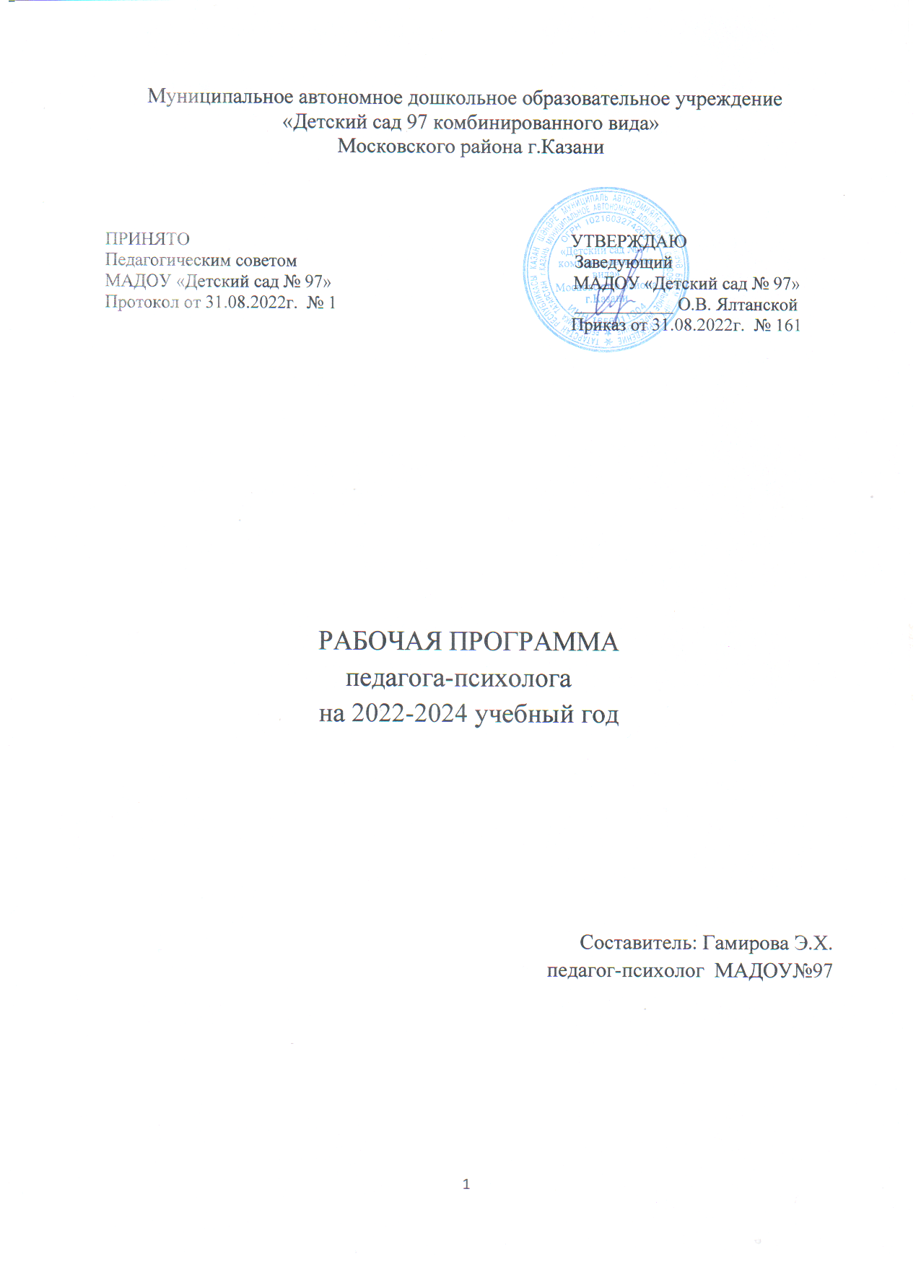

Содержание

1. РАЗДЕЛ ....................................................................................................................................3
1.1. Пояснительная записка...............................................................................................3
1.2. Цели и задачи программы…………………………………………………………..4
1.3. Формы и методы работы, используемые педагогом-психологом………………..5
1.4. Принципы и подходы к формированию Рабочей программы……………………5
1.5. Возрастные особенности дошкольников…………………………………………..6
1.6. Компоненты психологической готовности к школьному обучению…………….9
II РАЗДЕЛ .....................................................................................................................................10
2.1. Направления деятельности педагога-психолога………………………………….10
2.2. Психологическое сопровождение реализации основной общеобразовательной
программы ДОО по освоению образовательных областей в соответствии
с ФГОС ………………………………………………………………………………13
2.3. Содержание деятельности педагога-психолога в рамках психолого-медико-
педагогического консилиума ДОО………………………………………………..15
2.4. Планируемые результаты…………………………………………………………...15
2.5. Психологическое сопровождение системы мониторинга достижения детьми
планируемых результатов освоения Программы………………………………....16
2.6. Зона компетенции педагога-психолога в диагностическом обследовании
дошкольников………………………………………………………………………..16
2.7. Психолого-педагогическое обследование детей с ОВЗ…………………………...17
2.8. Основные направления коррекционной работы по освоению образовательных
областей………………………………………………………………………………19
2.9. Основные формы взаимодействия с семьей……………………………………….20

III РАЗДЕЛ .....................................................................................................................................23
3.1. Паспорт психологического кабинета………………………………………………23
3.2. Психологический инструментарий………………………………………………...24
3.3. Список литературы психологического кабинета………………………………….25
3.4. Перечень дидактических пособий………………………………………………….27
3.5. Тематические игры…………………………………………………………………..27
3.6. План работы психологической службы ……………………………………………28
3.7. График работы………………………………………………………………………..29
3.8. Циклограмма деятельности педагога-психолога ДОО…………………………..30

Если человек загадывает на год – он сеет хлеб.
Если человек загадывает на десятилетия – он сажает деревья.
А если человек загадывает на века – он воспитывает детей.
Старинная японская мудрость
1. РАЗДЕЛ
Пояснительная записка

Приходя в дошкольное учреждение, ребенок вступает на новую ступеньку своего жизненного пути. Здесь он начинает активно развиваться в разных областях. Ребенок учится быть самостоятельным, общаться со сверстниками, взрослыми, учится правильно держать карандаш, рисовать и даже считать – словом готовиться к следующей ступеньке в своей жизни - школе. Но как это трудно все в глазах малыша! Наша задача максимально помочь ему и облегчить, с психологической точки зрения, этот не легкий дошкольный возраст.
В наш трудный информационный век, детей окружает много различной информации, с которой им порой бывает не справиться. Поэтому мы, педагоги, должны помочь нашему подрастающему поколению, своевременно развить познавательные способности и укрепить психологическое здоровье.
Что же такое познавательные способности? Это мышление, восприятие, память, внимание и воображение. Это психические функции, которые развиваются с ранних лет и, которыми пользуется человек всю свою жизнь.
А что же такое психологическое здоровье? Этот термин, «психологическое здоровье» введен в научный лексикон И.В. Дубровиной (доктором психологических наук, профессором, академиком РАО) и означает неразделимость телесного и психического в человеке
. Психологически здоровый человек – это, прежде всего творческий, жизнерадостный, веселый, открытый человек, познающий себя и окружающий мир не только разумом, но и чувствами, интуицией.
Ключевым словом для его описания является «гармония» или «баланс». Прежде всего, это гармония между эмоциональным и интеллектуальным, между телесным и психическим. А также гармония между человеком и окружающими людьми, природой. По мнению И.В. Дубровиной, основу психологического здоровья составляет полноценное психическое развитие на всех этапах. Поэтому своевременное развитие познавательной, мотивационно-потребностной и эмоционально-личностной сфер способствует психологическому здоровью ребенка.

Рабочая программа педагога-психолога разработана в соответствии с ФГОС (Приказ Министерства образования и науки Российской Федерации (Минобрнауки России) от 17 октября 2013 г. N 1155 г. Москва "Об утверждении федерального государственного образовательного стандарта дошкольного образования", вступившего в силу с 1 января 2014 года федеральный государственный образовательный стандарт дошкольного образования (ФГОС ДО), с требованиями СанПин 2.4.1.27.31-10 (с изменениями и дополнениями), нормативно-правовыми актами, регулирующими деятельность педагога-психолога образовательного учреждения. Программа составлена в соответствии с основной общеобразовательной программой дошкольного образования МАДОУ «Детский сад№97 комбинированного вида» Московского района г.Казани, разработанной в соответствии с ФГОС, Уставом ДОО локальными актами учреждения.
Рабочая программа определяет содержание и структуру деятельности педагога-психолога по направлениям: психопрофилактика, психодиагностика, психокоррекция, психологическое консультирование и поддержка деятельности ДОО в работе с детьми от 3 до 7 лет, родителями воспитанников и педагогами ДОО.
Рабочая программа включает в себя организацию психологического сопровождения деятельности ДОО по основным направлениям – социально-коммуникативное развитие, познавательное развитие, речевое развитие, художественно-эстетическое развитие, физическое развитие, обеспечивает единство воспитательных, развивающих и обучающих целей и задач процесса образования. Приоритетным является обеспечение единого процесса социализации — индивидуализации личности через осознание ребенком своих потребностей, возможностей и способностей.
Учитывая специфику профессиональной деятельности педагога-психолога ДОО, – значительное место уделяется целенаправленной деятельности по профилактике, поддержанию и коррекции нарушений развития детей.
Содержание рабочей программы реализуется с учетом возрастных особенностей дошкольников и спецификой ДОО.
1.2. Цели и задачи программы
Цель: создание условий, направленных на полноценное психо-физическое развитие детей, обеспечение их эмоционального благополучия, развитие индивидуальных способностей каждого ребенка.
Функционирование программы психолого-педагогического сопровождения обеспечивает решение следующих задач:
1. Усиление психологизации в воспитательно-образовательном процессе дошкольного учреждения.
2. Проведение индивидуальной и групповой работы с детьми на основе диагностирования и учета их индивидуально-психологических особенностей.
3. В работе с педагогическими кадрами особое внимание уделить вопросу использования в работе с детьми данных, полученных в процессе диагностики педагогом-психологом.
4. Разработка и внедрение циклов коррекционно-развивающих занятий направленных на коррекцию эмоциональных и поведенческих нарушений.
5. Использование комплекса развивающих занятий направленных на мотивационно-ценностное отношение ребенка к школе, стимулировать развитие его психических процессов.
6. Оказание психологической помощи (консультативно-диагностической, коррекционной, психопрофилактической) всем участникам воспитательно-образовательного процесса.
7. Содействие личностному развитию каждого ребенка на всех возрастных этапах, на основе развития индивидуальных особенностей детей в единстве интеллектуальной, эмоциональной и волевой сфер их проявлений.
8. Содействие развитию у детей основных личностных новообразований дошкольного детства.
9. Развитие творческих способностей у детей старшего дошкольного возраста.
10. Повышение психологической компетентности родителей и педагогов в закономерностях и особенностях развития ребенка, а также в вопросах обучения и воспитания детей.
Идея программы
Основная идея программы - систематизация психологического и тематического материала, что предполагает объединение основных направлений работы педагога-психолога ДОО.
Новизна
- Построение психолого-педагогической деятельности в соответствии с ФГОС.
- Проведение занятий в большой группе без деления на подгруппы.
Концептуальная основа
Программа психолого-педагогической деятельности построена с учетом возрастных особенностей каждого возрастного этапа развития ребенка и основывается на идеях развивающего обучения Д.Б. Эльконина-В.В. Давыдова.
Рассматривая проблему влияния общения на развитие личности ребенка, необходимо обратиться к исследованиям Л.И. Божович^{[2]}, в которых она отмечала, что существуют какие-то последовательно возникающие новообразования, характеризующие этапы центральной линии онтогенетического развития личности, ее рациональные стороны. Эти новообразования возникают как следствие активного отношения субъекта к окружающей среде и выражаются в неудовлетворительности своим положением, своим образом жизни (кризисы 1 года, 3 лет, 7 лет). Эти отношения субъекта к окружающей среде появляются, развиваются, качественно изменяются в общении.
Общение – есть процесс взаимодействия конкретных личностей, определенным образом отражающих друг друга, относящихся друг к другу и воздействующих друг на друга.
Структура коррекционно-педагогического процесса соответствует требованиям организации коррекционного обучения и включает следующие блоки:
– диагностико-консультативный,
– воспитательно-образовательный,
– коррекционно-развивающий,
– социально-педагогический.
Каждый из перечисленных блоков имеет свои цели, задачи, содержание, которые реализуются с опорой на основные линии развития ребенка.Коррекционно - образовательный процесс строится на соблюдении принципа коррекционного образования – индивидуально - дифференцированного подхода. Успешность коррекционно-развивающей деятельности обеспечивается реализацией следующих принципов:
1. Системность коррекционных, профилактических и развивающих задач.
2. Единство диагностики и коррекции.
3. Деятельностный принцип коррекции.
4. Комплексность методов психологического воздействия.
5. Активное привлечение ближайшего социального окружения к работе с ребенком. Перечисленные принципы позволяют наметить стратегию и направления коррекционно-развивающей деятельности и прогнозировать степень ее успешности.

1.3. Формы и методы работы, используемые педагогом психологом

-Групповые игры и упражнения
-Игровые разминки
-Игры на отработку навыков
Наблюдение - метод познания и исследования, который используется при изучении внешних проявлений (действия, движения, речь, мимика) поведения человека без вмешательств в протекание его деятельности.
Беседа - метод получения и корректировки информации на основе вербальной (словесной) коммуникации, являющейся важным способом проникновения во внутренний мир личности и понимания ее затруднений.
Анкетирование - метод множественного сбора статистического материала путем опроса испытуемых.
Интервью - получение информации с помощью устного опроса. По сравнению с анкетированием предполагает большую свободу опрашиваемого в формулировке ответов, большую развернутость ответов.
Работа педагога психолога выстраивается в логике комплексного сопровождения психологического развития ребенка. Комплексное сопровождение ребенка определяется как система профессиональной деятельности команды специалистов, направленной на создание социально-психологических условий для успешного обучения и развития каждого ребенка независимо от уровня его способностей.
1.4. Принципы и подходы к формированию Рабочей программы
При разработке Программы учитывались научные подходы формирования личности ребенка:
– Культурно-исторический подход (Л.С. Выготский, А.Р. Лурия)
–Деятельностный подход (Л.А. Венгер, В.В. Давыдов, А.В. Запорожец, А.Н. Леонтьев, Н.Н. Поддьяков, Д.Б. Эльконин и др.)
–Личностный подход (Л.И. Божович, Л.С. Выготский, А.В. Запорожец, А.Н. Леонтьев, В.А. Петровский, Д.Б. Эльконин и др.)
Эти подходы к проблеме индивидуального развития человека очень тесно взаимосвязаны и составляют теоретико-методологическую основу для:
1) сохранения и укрепления здоровья воспитанников;
2) формирования у детей адекватной уровню образовательной программы целостной картины мира;
3) интеграции личности воспитанника в национальную, российскую и мировую культуру;
4) формирования основ социальной и жизненной адаптации ребенка;
5) развития позитивного эмоционально-ценностного отношения к окружающей среде, практической и духовной деятельности человека;
6) развития потребности в реализации собственных творческих способностей.
Программа опирается на научные принципы ее построения:
¬принцип развивающего образования, который реализуется через деятельность каждого ребенка в зоне его ближайшего развития;
¬ сочетание принципа научной обоснованности и практической применимости, т.е. соответствие основным положениям возрастной психологии и дошкольной педагогики;
¬ соответствие критериям полноты, необходимости и достаточности, приближаясь к разумному «минимуму»;
¬единство воспитательных, развивающих и обучающих целей и задач в процессе реализации, которых формируются знания, умения и навыки, имеющие непосредственное отношение к развитию детей дошкольного возраста;
¬принцип интеграции образовательных областей в соответствии с возрастными возможностями и особенностями воспитанников, спецификой и возможностями образовательных областей;
¬комплексно-тематический принцип построения образовательного процесса;
¬ решение программных образовательных задач в совместной деятельности взрослого и детей и самостоятельной деятельности детей в рамках непосредственно образовательной деятельности, при проведении режимных моментов в соответствии с условиями ДОУ;
¬построение образовательного процесса на адекватных возрасту формах работы с детьми.
Основной формой работы с детьми дошкольного возраста и ведущим видом деятельности для них является игра.
Реализация принципа непрерывности образования требует связи всех ступенек дошкольного образования. Приоритетом с точки зрения непрерывности образования является обеспечение к концу дошкольного детства такого уровня развития каждого ребенка, который позволит ему быть успешным при обучение по программам начальной школы. Соблюдение принципа преемственности ориентировано на формирование у дошкольника качеств, необходимых для овладения учебной деятельностью – любознательности, инициативности, самостоятельности, произвольности и др.
1.5. Возрастные особенности дошкольников
Дети 3-4 лет
Анатомо-физиологические особенности.
Три года – это период активных контактов с окружающим миром. Дети этого возраста подвижны, любознательны; при общении со взрослыми и более старшими детьми у них совершенствуется речь, вырабатываются психические реакции, адекватные обстановке.
Основные показатели физического развития ребенка на этот возраст:
Рост 96см + 4,3см;
Вес 12,5кг + 1кг;
Окружность грудной клетки 51,7см + 1,9см;
Окружность головы 48см;
Количество молочных зубов 16-20.
В этом возрасте происходит дальнейшее снижение темпов нарастания массы тела, изменяются его пропорции.
Интеллектуальная деятельность усложняется. После 3 лет ребенок начинает осознавать себя личностью, на этом этапе продолжает совершенствоваться координация движений.
Для детей характерна эмоциональная лабильность — быстрые переходы от одного эмоционального состояния к другому: согласия — в капризы, радости — в обиду. У ребенка четко выявляются индивидуальные черты характера.
Возраст 3-4 года отличается быстрым развитием двигательной активности, но контроль за адекватностью движений у детей низкий, что часто ведет к травмам.
Мышечная система в этом возрасте заметно укрепляется, нарастает масса крупных мышц.
Развитие психических процессов.
Возраст 3-х лет – это тот возраст, когда ребенок интенсивно психически развивается и появляются новые, ранее отсутствующие особенности. Ведущей познавательной функцией является восприятие, когда ребенок как «губка» впитывает в себя все новое. Ведущая деятельность – игровая. В этот период происходит переход от манипулятивной игры к ролевой.
Внимание ребенка в этом возрасте не устойчивое. Его по-прежнему сложно направить на предмет. Но к концу года все меняется. Ребенок становится менее импульсивным и может удерживать активное внимание в течение 8 минут.
Память. Процессы памяти остаются непроизвольными. Преобладает узнавание. Объем памяти существенно зависит от того, увязан материал в целое или разрознен.
Ребенок хорошо запоминает все, что представляет для него интерес, вызывает эмоциональный отклик. Хорошо усваивается информация, которую он видит и слышит. Развита двигательная память: хорошо запоминается то, что было связано с собственным движением.
Мышление. В 3-4 года ребенок пытается анализировать то, что видит вокруг себя; сравнивать предметы друг с другом и выводить заключение об их взаимозависимостях.
Сравнивают и анализируют младшие дошкольники в наглядно-действенном плане. Но у части дошкольников уже начинает проявляться способность решать задачи по представлению. Дети могут сравнивать предметы по цвету и форме, выделять отличия по другим признакам.
Воображение. Эта психическая функция у детей четвертого года жизни развита очень слабо. Малыша легко уговорить действовать с предметами, перевоплощая их, но элементы активного воображения, когда ребенка увлекает сам образ и возможность действовать самостоятельно в воображаемой ситуации, лишь начинают формироваться и проявляться.
Речь детей в основном продолжает оставаться ситуативной и диалогической, но становится более сложной и развернутой. Словарный запас увеличивается за год в среднем до 1500 слов. Индивидуальные различия колеблются от 600 до 2300 слов. Изменяется состав речи: возрастает доля глаголов, прилагательных и других частей речи.
Дети 4-5 лет
Анатомо-физиологические особенности.
Темп физического развития ребенка с 4 лет до 6 лет примерно одинаков: средняя прибавка в росте за год составляет 5-7 см, в массе тела до 2 кг. Рост четырехлетних мальчиков 100,3см. К пяти годам он увеличивается примерно на 7см. Средний рост девочек четырех лет – 99,7см, пяти лет – 106,1см.
Развитие психических процессов.
Наиболее ярко этот возраст характеризует возрастающая произвольность, преднамеренность, целенаправленность психических процессов, что свидетельствует об увеличении участия воли в процессах восприятия, памяти, мышления.
Восприятие. В этом возрасте ребенок осваивает приемы активного познания свойств предметов: измерение, сравнение путем наложения, прикладывания предметов друг к другу. Восприятие сенсорных эталонов.
Внимание. Увеличивается устойчивость внимания. Ребенок может удерживать внимание до 20 минут. При выполнении каких-либо действий он способен удерживать в памяти несложное условие.
Для того чтобы дошкольник учился произвольно управлять своим вниманием, его надо просить больше рассуждать вслух.
Память. В этом возрасте начинают развиваться процессы сначала произвольного припоминания, а затем и преднамеренного запоминания. Для того чтобы что-то запомнить, ребенок теперь может использовать некоторые действия, например повторение. К концу пятого года жизни появляются самостоятельные попытки элементарной систематизации материала в целях его запоминания.
Объем памяти постепенно возрастает, и ребенок пяти лет более четко воспроизводит то, что запомнил. Дети запоминают до 7-8 названий предметов.
Мышление. Начинает развиваться образное мышление. Дети уже способны использовать простые схематизированные изображения для решения несложных задач. Они могут строить по схеме, решать лабиринтные задачи.
Решение задач может происходить в наглядно-действенном, наглядно-образном и словесном планах. У детей 4-5 лет преобладает наглядно-образное мышление, а главная задача педагога – формирование разнообразных конкретных представлений. Мышление человека – это способность к общению, поэтому необходимо учить детей обобщать.
Воображение продолжает развиваться. Формируются такие его особенности, как оригинальность и произвольность.
Речь привлекает внимание детей, и активно используются ими. Развивается грамматическая сторона речи.
Обогащается словарный запас детей, расширяются возможности использования слов.

Дети 5-6 лет
Анатомо-физиологические особенности.
Возраст 5-6 лет называют «первого вытяжения», когда за год ребенок может вырасти до 10 см. Рост ребенка около 107 см, а масса тела до 18 кг.
Развитие психических процессов.
В старшем дошкольном возрасте познавательная задача становится собственно познавательной. А не игровой. У него появляется желание показать свои умения, сообразительность. Активно продолжают развиваться память, внимание, мышление, воображение, восприятие.
Восприятие продолжает совершенствоваться. Воспринимают величину объектов, легко выстраивают в ряд по величине – возрастанию или убыванию до 10 различных предметов.
Внимание. Возрастает устойчивость внимания, развивается способность к его распределению и переключаемости. Наблюдается переход от непроизвольного к произвольному вниманию. Объем 6-7 объектов к концу года.
Память. В возрасте 5-6 лет начинает формироваться произвольная память. Ребенок способен при помощи образно-зрительной памяти запомнить 5-6 объектов. Объем слуховой вербальной памяти составляет 5-6 слов.
Мышление. В старшем дошкольном возрасте продолжает развиваться образное мышление. Дети способны не только решить задачу, но и в уме совершить преобразование объекта.
Кроме того, совершенствуется способность к обобщению, что является основой словесно-логического мышления.
Воображение. Пятилетний возраст характеризуется расцветом фантазии. Особенно ярко воображение ребенка проявляется в игре, где он действует очень увлеченно.
Речь продолжает совершенствоваться. Дети используют практически все части речи, активно занимаются словотворчеством. Богаче становится лексика: активно используются синонимы и антонимы. Развивается ввязанная речь.
Дети 6-7 лет
Анатомо-физиологические особенности.
В этом возрасте идет процесс активного созревания организма. В среднем рост ребенка от 113 см до 122 см, а вес от 21 кг до 25 кг.
Области мозга сформированы почти как у взрослого. Хорошо развита двигательная сфера. Интенсивно развивается координация мышц кисти. Общее физическое развитие тесно связано с развитием тонкой моторики ребенка. Тренировка пальцев рук является средством повышения интеллекта ребенка, развития речи и подготовки к письму.
Развитие психических процессов.
Ведущая потребность – общение. Ведущая деятельность – сюжетно-ролевая игра. Ведущая функция – воображение. Возрастные особенности:
- Проявление произвольности всех психических процессов. Но учебная деятельность школьного типа еще не сформирована.
- Переход к младшему школьному возрасту.
- Проявление кризиса 7 лет (капризы, паясничанье, демонстративное поведение).
- Повышенная чувствительность.
- Полное доверие взрослому, принятие точки зрения взрослого. Отношение к взрослому как к единственному источнику достоверного знания.
Восприятие продолжает развиваться.
Внимание. Увеличивается устойчивость внимания до 25 минут, объем внимания составляет 7-8 предметов.
Память. К концу дошкольного периода у ребенка появляются произвольные формы психической активности. Он умеет рассматривать предметы, может вести целенаправленное наблюдение, возникает произвольное внимание, и в результате появляются элементы произвольной памяти. Произвольная память проявляется в ситуациях, когда ребенок самостоятельно ставит цель: запомнить и вспомнить.
Мышление. Ведущим по-прежнему является наглядно-образное мышление, но к концу дошкольного возраста начинает формироваться словесно-логическое мышление. Оно предполагает развитие умения оперировать словами, понимать логику рассуждений. Здесь обязательно потребуется помощь взрослых, так как известна нелогичность детских рассуждений при сравнении, например, величины и количества предметов.
Старший дошкольник может устанавливать причинно-следственные связи, находить решение проблемных ситуаций.
Воображение. У старшего дошкольника развито творческое воображение. Этот период – сензитивный для развития фантазии.
Речь. Продолжают развиваться звуковая сторона речи, грамматический строй, лексика, связанная речь. В результате правильно организованной работы у детей оказывается хорошо развиты диалогическая и некоторые виды монологической речи.
К концу дошкольного возраста ребенок обладает высоким уровнем познавательного и личностного развития, что позволяет ему в дальнейшем успешно обучаться в школе.

1.6. Компоненты психологической готовности к школьному обучению
В современной психологии выделение компонентов школьной готовности производится по различным критериям и на разных основаниях. Некоторые авторы (Л.А. Венгер, А.Л. Венгер, Я.Л. Коломинский, Е.А. Панько и др.) идут по пути дифференциации общего психического развития ребенка на эмоциональную, интеллектуальную и другие сферы, и, следовательно, выделяя интеллектуальную, эмоциональную и т.д. готовность.
Другие же авторы (Г.Г. Кравцов, Е.Е. Кравцова) рассматривают систему взаимоотношений ребенка с окружающим миром и выделяют показатели психологической готовности к школе, связанные с развитием различных видов отношений ребенка с окружающим миром. В таком случае основными сторонами психологической готовности детей к школе являются: произвольность в общении со взрослыми; произвольность в общении со сверстниками; адекватно сформированное отношение к самому себе.
По возможности сочетая вышеуказанные принципы дифференциации компонентов школьной готовности, можно выделить следующие ее компоненты.
Личностная готовность.
Включает формирование у ребенка готовности к принятию новой социальной позиции – положение школьника, имеющего круг прав и обязанностей. Эта готовность выражается в отношении ребенка к школе, к учебной деятельности, учителям, самому себе. В личностную готовность входит и определенный уровень развития мотивационной сферы. Готовым к школьному обучению является тот ребенок, которого школа привлекает не внешней стороной (атрибуты школьной жизни – портфель, учебники тетради), а возможность получать новые знания, что предполагает развитие познавательных интересов. Будущему школьнику необходимо произвольно управлять своим поведением, познавательной деятельностью, что становится возможным при сформированной иерархической системе мотивов. Таким образом, ребенок должен обладать развитой учебной мотивацией. Личностная готовность также предполагает определенный уровень развития эмоциональной сферы ребенка. К началу школьного обучения у ребенка должна быть достигнута сравнительно хорошая эмоциональная устойчивость, на фоне которой возможно развитие и протекание учебной деятельности.
Интеллектуальная готовность.
Данный компонент готовности предполагает наличие у ребенка кругозора, запаса конкретных знаний. Ребенок должен владеть целостным восприятием, элементами теоретического отношения к изучаемому материалу, обобщенными формами мышления и основными логическими операциями, смысловым запоминанием. Однако, в основном, мышление ребенка остается образным, опирающимся на реальные действия с предметами и их заместителями. Интеллектуальная готовность также предполагает формирование у ребенка начальных умений в области учебной деятельности, в частности, умение выделить учебную задачу и превратить ее в самостоятельную цель деятельности. Обобщая, можно говорить, что развитие интеллектуальной готовности к обучению в школе предполагает:
- дифференцированное восприятие;
- аналитическое мышление (способность постижения основных признаков и связей между явлениями, способность воспроизвести образец);
- рациональный подход к действительности (ослабление роли фантазии);
- логическое запоминание;
- интерес к знаниям, процессу их получения за счет дополнительных усилий;
- овладение на слух разговорной речью и способность к пониманию и применению символов;
- развитие тонких движений руки и зрительно-двигательной координации.
Социально – психологическая готовность.
Этот компонент готовности включает в себя формирование у детей качеств, благодаря которым они могли бы общаться с другими детьми и учителями. Ребенок приходит в школу, класс, где дети заняты общим делом, и ему необходимо обладать достаточно гибкими способами установления взаимоотношений с другими людьми, необходимы умения войти в детское общество, действовать совместно с другими, умение уступать и защищаться. Таким образом, данный компонент предполагает развитие у детей потребности в общении с другими, умение подчиняться интересам и обычаям детской группы.

Физическая готовность.
Подразумевает общее физическое развитие: нормальный рост, вес, объем груди, мышечный тонус, пропорции тела, кожный покров и показатели, соответствующие нормам физического развития мальчиков и девочек 6-7 –летнего возраста. Состояние зрения, слуха, моторики. Состояние нервной системы ребенка: степень ее возбудимости и уравновешенности, силы и подвижности. Общее состояние здоровья.
Речевая готовность.
Сформированность звуковой стороны речи, словарного запаса, монологической речи и грамматическая правильность.
Эмоционально-волевая готовность.
Считается сформированной, если ребенок умеет ставить цель, принимать решение, намечать план действий, принимать усилия в его реализации, преодолевать препятствия и у него формируется произвольность психологических процессов.

II РАЗДЕЛ
2.1. Направления деятельности педагога-психолога

Основными направлениями психологического сопровождения являются: психодиагностика, психопрофилактика, коррекционная и развивающая работа, психологическое консультирование, психологическое просвещение и обучение педагогов и родителей.
№ | Направлениями психологического сопровождения | Цель
1. | Психодиагностика | получение информации об уровне психического развития детей, выявление индивидуальных особенностей и проблем участников воспитательно-образовательного процесса.
2. | Психопрофилактика. | предупреждение дезадаптации (нарушений процесса приспособления к среде) возможных проблем в развитии и взаимодействии участников воспитательно-образовательного процесса
3. | Коррекционная и развивающая работа | создание условий для раскрытия потенциальных возможностей ребенка, коррекция отклонений психологического развития.
4. | Психологическое консультирование | оптимизация взаимодействия участников воспитательно-образовательного процесса и оказание им психологической помощи при выстраивании и реализации индивидуальной программы воспитания и развития.
5. | Психологическое просвещение и обучение | создание условий для повышения психологической компетентности педагогов, администрации ДОУ и родителей, формирование запроса на психологические услуги и обеспечение информацией по психологическим проблемам, а именно:  – актуализация и систематизация имеющихся знаний;  – повышение уровня психологических знаний;  – включение имеющихся знаний в структуру деятельности.

  - Психодиагностика- самое важное направление деятельности, именно оно является основой для построения воспитательно-образовательного процесса.
Система психодиагностической работы ведется два раза в год по плану по следующим направлениям:
1. Диагностика познавательной сферы
2. Диагностика эмоциональной сферы
3. Диагностика готовности к школе
4. Диагностика межличностных отношений
5. Диагностика индивидуальных особенностей
Дополнительно:
По запросам родителей, воспитателей, администрации ДОО и личным наблюдениям педагог-психолог проводит углубленную диагностику развития ребенка, детского, педагогического, родительского коллективов с целью выявления и конкретизации проблем участников воспитательно-образовательного процесса.

- Психопрофилактика.
Цель: предупреждение дезадаптации (нарушений процесса приспособления к среде) возможных проблем в развитии и взаимодействии участников воспитательно-образовательного процесса, просветительская деятельность, создание благоприятного психологического климата в учреждении, осуществление мероприятий по предупреждению и снятию психологической перегрузки
В связи с возрастанием количества детей с пограничными и ярко выраженными проблемами в психическом развитии, перед педагогом-психологом стоит задача – содействовать первичной профилактике и интеграции этих детей в социум. Для этого предусмотрено: Работа по адаптации субъектов образовательного процесса (детей, педагогов, родителей) к условиям новой социальной среды: – анализ медицинских карт (карта «История развития ребенка») вновь поступающих детей для получения информации о развитии и здоровье ребенка, выявление детей группы риска, требующих повышенного внимания педагога-психолога; – групповые и индивидуальные консультации для родителей вновь поступающих детей; – информирование педагогов о выявленных особенностях ребенка и семьи, с целью оптимизации взаимодействия участников воспитательно-образовательного процесса. Дополнительно: – Отслеживание динамики социально-личностного развития детей. – Динамика развития, успешная адаптация и реабилитация ребенка с ОВЗ в социуме. – Содействие благоприятному социально-психологическому климату в ДОУ. – Профилактика профессионального выгорания у педагогического коллектива

3.Коррекционная и развивающая работа.
Цель: создание условий для раскрытия потенциальных возможностей ребенка, коррекция отклонений психологического развития.
Коррекционная и развивающая работа планируется и проводится с учетом приоритетного направления – познавательное и речевое развитие, с учетом специфики детского коллектива (группы), отдельного ребенка. В коррекционной работе педагог-психолог опирается на эталоны психического развития, описанные в детской, возрастной и педагогической психологии. В развивающей работе предусмотрена ориентация на средневозрастные нормы развития для создания таких условий, в которых ребенок сможет подняться на оптимальный для него уровень развития. Объектом коррекционно-развивающей работы являются проблемы в познавательной, эмоциональной, мотивационной, волевой, поведенческой сферах, которые влияют на формирование у дошкольников интегративных качеств и на развитие ребенка в целом. Эта работа провидится с детьми, имеющими развитие в пределах возрастной нормы. В случае трудностей в коррекции в рамках ДОУ ребенок направляется на консультацию к специалистам городской психолого-медико-педагогической комиссии (далее – ПМПК) на основании решения психолого-медико-педагогического консилиума ДОУ. Дальнейшая коррекционная и развивающая работа с данными детьми строится на основе полученного заключения и рекомендаций ПМПК.
Обязательно:
Наблюдение за детьми в период адаптации.
Проведение индивидуальных и подгрупповых коррекционно-развивающих занятий с детьми средних, старших и подготовительной групп, с целью формирования предпосылок учебной деятельности, коррекции и развития познавательной и эмоциональной, волевой сфер (с учетом результатов промежуточной диагностики на начало учебного года).
Выстраивание индивидуальной траектории (индивидуальный план) развития ребенка в процессе обучения.
Развивающая работа в рамках психологической готовности к школьному обучению.
4.Психологическое консультирование.
Цель: оптимизация взаимодействия участников воспитательно-образовательного процесса и оказание им психологической помощи при выстраивании и реализации индивидуальной программы воспитания и развития.
Психологическое консультирование состоит в оказании психологической помощи при решении проблем, с которыми обращаются родители, воспитатели и администрация ДОУ. Тематика проводимых консультаций обусловлена рамками профессиональной компетентности педагога-психолога ДОУ.
При необходимости, педагог-психолог ориентирует консультируемого на получение психологической помощи в службах города по теме запроса.
Обязательно:
Консультирование по вопросам, связанным с оптимизацией коррекционно-образовательного процесса в ДОУ и семье в интересах ребенка.
Консультирование по вопросам воспитания детей с особыми образовательными потребностями.
Дополнительно:
Психолог может инициировать групповые и индивидуальные консультации педагогов и родителей.
Психолог может инициировать иные формы работы с персоналом учреждения с целью личностного и профессионального роста.
- Психологическое просвещение.
Цель: создание условий для повышения психологической компетентности педагогов, администрации ДОУ и родителей, формирование запроса на психологические услуги и обеспечение информацией по психологическим проблемам, а именно:
– повышение уровня психологических знаний;
– включение имеющихся знаний в структуру деятельности.
Психологическое просвещение педагогов и родителей опирается на результаты изучения конкретных особенностей ДОУ, с учетом квалификации и особенностей педагогического коллектива, своеобразие детей и родителей.
Темы: (печатные, индивидуальные консультации с педагогами)
1. Психофизиологические особенности детей каждой возрастной группы.
2. Стили педагогического общения
3. Психологические основы взаимодействия с семьей.
4. Особенности построения воспитательно-образовательного процессе с учетом гендерных различий дошкольников.
5. Психологическая готовность детей к школе.
Проведение психологического просвещения родителей в форме родительских собраний, круглых столов и пр. с обязательным учетом в тематике возраста детей и актуальности рассматриваемых тем для родителей по темам:
1. Адаптация ребенка к условиям ДОО.
2. Кризисы 3-х лет и 6-7 лет.
3. Наиболее типичные ошибки семейного воспитания.
4. Воспитание произвольности поведения и управляемости.
5. Психологическая готовность к обучению.
6. Половое воспитание и развитие.
Дополнительно:
Создание информационных уголков по типу «Советы психолога» в каждой группе и информационного стенда в пространстве ДОУ.
Примечание: Каждое из направлений строится с учетом возрастных возможностей детей, ведущего вида деятельности, опирается на игровые технологии и приемы.

2.2.Психологическое сопровождение реализации основной общеобразовательной программы ДОО по освоению образовательных областей в соответствии с ФГОС

Рабочая программа педагога-психолога обеспечивает, с учетом приоритетного направления деятельности ДОУ в соответствии ФГОС и сферы компетентности педагога-психолога, реализации пяти направлений развития детей: познавательное, речевое, социально-коммуникативное, художественно-эстетическое и физическое.
К сфере профессиональной компетентности педагога-психолога относятся следующие образовательные области:
    - Образовательная область «Социально-коммуникативное развитие»
Социально-коммуникативное развитие направлено на усвоение норм и ценностей, принятых в обществе, включая моральные и нравственные ценности; развитие общения и взаимодействия ребёнка с взрослыми и сверстниками; становление самостоятельности, целенаправленности и саморегуляции собственных действий; развитие социального и эмоционального интеллекта, эмоциональной отзывчивости, сопереживания, формирование готовности к совместной деятельности со сверстниками. Способствовать установлению положительных контактов между детьми, основанных на общих интересах к действиям. Развивать эмоциональную отзывчивость.
2. Образовательная область «Познавательное развитие»
Познавательное развитие предполагает развитие интересов детей, любознательности и познавательной мотивации; формирование познавательных действий, становление сознания; развитие воображения и творческой активности; формирование первичных представлений о себе, других людях, объектах окружающего мира, о свойствах и отношениях объектов окружающего мира (форме, цвете, размере, материале, звучании, ритме, темпе, количестве, числе, части и целом, пространстве и времени, движении и покое, причинах и следствиях и др.).
• Поддерживать детское любопытство и развивать интерес детей к совместному со взрослым и самостоятельному познанию;
• Развивать познавательные и речевые умения по выявлению свойств, качеств и отношений объектов окружающего мира (предметного, природного, социального), способы обследования предметов;
• Формировать представления о сенсорных эталонах: цветах спектра, геометрических фигурах, отношениях по величине и поддерживать использование их в самостоятельной деятельности (наблюдении, игре-экспериментировании, развивающих, коррекционных, дидактических играх и других видах деятельности).
• Обогащать представления об объектах ближайшего окружения и поддерживать стремление отражать их в разных продуктах детской деятельности.
- Образовательная область «Речевое развитие»
Речевое развитие включает владение речью как средством общения и культуры; обогащение активного словаря; развитие связной, грамматически правильной диалогической и монологической речи; развитие речевого творчества; развитие звуковой и интонационной культуры речи, фонематического слуха;
- Образовательная область «Художественно-эстетическое развитие»
Художественно-эстетическое развитие предполагает развитие предпосылок ценностно-смыслового восприятия и понимания произведений искусства (словесного, музыкального, изобразительного), мира природы; становление эстетического отношения к окружающему миру; формирование элементарных представлений о видах искусства; восприятие музыки, художественной литературы, фольклора; стимулирование сопереживания персонажам художественных произведений; реализацию самостоятельной творческой деятельности детей (изобразительной, конструктивно-модельной, музыкальной, и др.). Формировать сенсорный опыт и развивать положительный эмоциональный отклик детей на эстетические свойства и качества предметов, на эстетическую сторону явлений природы и окружающего мира. Формировать умения внимательно рассматривать картинку, народную игрушку, узнавать в изображенном знакомые предметы и объекты, устанавливать связь между предметами и их изображением в рисунке, лепке; понимать сюжет, эмоционально откликаться, реагировать, сопереживать героям; привлечь внимание к некоторым средствам выразительности.
- Образовательная область «Физическое развитие»
Физическое развитие включает приобретение опыта в следующих видах деятельности детей: двигательной, в том числе связанной с выполнением упражнений, направленных на развитие таких физических качеств, как координация и гибкость; способствующих правильному формированию опорно-двигательной системы организма, развитию равновесия, координации движения, крупной и мелкой моторики обеих рук, а также с правильным, не наносящем ущерба организму, выполнением основных движений (ходьба, бег, мягкие прыжки, повороты в обе стороны), формирование начальных представлений о некоторых видах спорта, овладение подвижными играми с правилами; становление целенаправленности и саморегуляции в двигательной сфере; становление ценностей здорового образа жизни. Развивать у детей потребность в двигательной активности. Целенаправленно развивать у детей физические качества: скоростно-силовые качества, быстроту реакции на сигналы и действие в соответствии с ними; содействовать развитию координации, общей выносливости, силы, гибкости; Развивать у детей умение согласовывать свои действия с движениями других: начинать и заканчивать упражнения одновременно, соблюдать предложенный темп; самостоятельно выполнять простейшие построения и перестроения, уверенно, в соответствии с указаниями.
Непрерывная образовательная деятельность основана на организации педагогом-психологом видов деятельности, заданных ФГОС дошкольного образования.
Игровая деятельность является ведущей деятельностью ребенка дошкольного возраста. В организованной образовательной деятельности она выступает в качестве основы для интеграции всех других видов деятельности ребенка дошкольного возраста. В младшей и средней группах детского сада игровая деятельность является основой решения всех образовательных задач. Игровая деятельность представлена в образовательном процессе в разнообразных формах - это дидактические и сюжетно-дидактические, развивающие, подвижные игры, игры-путешествия, игровые проблемные ситуации, игры-инсценировки, игры-этюды и пр.
Коммуникативная деятельность направлена на решение задач, связанных с развитием свободного общения детей и освоением всех компонентов устной речи, освоение культуры общения и этикета, воспитание толерантности, подготовки к обучению грамоте (в старшем дошкольном возрасте).
Познавательно-исследовательская деятельность включает в себя широкое познание детьми объектов живой и неживой природы, предметного и социального мира (мира взрослых и детей, деятельности людей, знакомство с семьей и взаимоотношениями людей, городом, страной и другими странами), безопасного поведения, освоение средств и способов познания (моделирования, экспериментирования), сенсорное и математическое развитие детей.
Конструирование и изобразительная деятельность детей развитием способности художественного восприятия. Художественное восприятие произведений искусства существенно обогащает личный опыт дошкольников, обеспечивает интеграцию между познавательно-исследовательской, коммуникативной и продуктивной видами деятельности.
Образовательная деятельность, осуществляемая в ходе режимных моментов, требует особых форм работы в соответствии с реализуемыми задачами воспитания, обучения и развития ребенка.

2.3. Содержание деятельности педагога-психолога в рамках
психолого-медико- педагогического консилиума МАДОУ
Работа с детьми
1.1. Плановая и углубленная психолого-педагогическая диагностика (начало и конец учебного года, промежуточная диагностика в середине года) познавательной сферы, эмоционального благополучия ребенка.
1.2. Диагностика психологической готовности ребенка к школьному обучению.
1.3. Индивидуальная диагностическая, коррекционно-развивающая работа с детьми по запросам воспитателей, родителей, администрации.
1.4. Индивидуальное сопровождение детей в период адаптации к детскому саду.
1.5. Коррекция познавательной, эмоциональной, мотивационной, волевой, поведенческой сфер ребенка.
1.6. Составление индивидуальной траектории развития ребенка (индивидуальный образовательный маршрут).
С педагогами.
2.1. Методическая и практическая помощь в организации и проведении открытых мероприятий (по плану ДОО).
2.2. Повышение уровня педагогической и психологической грамотности. Просветительская работа с воспитателями, педагогами ДОО.
2.3. Рекомендации по индивидуальной работе с детьми на основании результатов диагностики (в течение года).
2.4. Посещение занятий и их психолого-педагогический анализ (в течение года); разработка рекомендаций.
2.5. Индивидуальное консультирование по вопросам воспитания и развития детей (по запросам).
2.6. Семинары, практикумы, психологические тренинги с педагогическим коллективом.
2.7. Психолого-педагогическое сопровождение познавательного и речевого направления и квалифицированная коррекция недостатков в физическом и психическом развитии детей.
С родителями.
3.1. Социологическое анкетирование родителей (в течение года).
3.2. Индивидуальное консультирование родителей.
3.3. Углубленная диагностика социальной ситуации семейных, детско-родительских взаимоотношений (по запросу).
3.4. Просветительская работа среди родителей.
3.5. Организация и проведение родительских собраний, семинаров, мастер-классов.

2.4. Планируемые результаты

Планируемые результаты освоения ООП ДО представлены в Программе в виде целевых ориентиров дошкольного образования, которые представляют собой социально-нормативные возрастные характеристики возможных достижений ребенка на этапе завершения уровня дошкольного образования.
Целевые ориентиры:
- не подлежат непосредственной оценке;
− не являются непосредственным основанием оценки как итогового, так и промежуточного уровня развития детей;
- не являются основанием для их формального сравнения с реальными достижениями детей;
- не являются основой объективной оценки соответствия установленным требованиям образовательной деятельности и подготовки детей;
- не являются непосредственным основанием при оценке качества образования.
Целевые ориентиры выступают основаниями преемственности дошкольного и начального общего образования. При соблюдении требований к условиям реализации Программы настоящие целевые ориентиры предполагают формирование у детей дошкольного возраста предпосылок учебной деятельности на этапе завершения ими дошкольного образования.

2.5. Психологическое сопровождение системы мониторинга достижения детьми
планируемых результатов освоения Программы

К системе мониторинга достижения детьми планируемых результатов освоения Программы предъявляются следующие требования:
- система мониторинга должна обеспечивать комплексный подход к оценке итоговых и промежуточных результатов освоения Программы,
- мониторинг проводится с оценкой динамики достижений детей
- обязательное требование
- включение описания объекта, форм, периодичности и содержания мониторинга.
При реализации этих требований, в сферу компетентности педагога-психолога попадают следующие направления мониторинга - физические, интеллектуальные и личностные качества ребенка.
Основные используемые методы: наблюдение за ребенком, беседы, экспертные оценки. При этом в построение системы мониторинга заложено сочетание низко формализованных (наблюдение, беседа, экспертная оценка и др.) и высоко формализованных (тестов, проб, аппаратурных методов и др.) методов, обеспечивающее объективность и точность получаемых данных. Мониторинг достижения планируемых промежуточных результатов освоения Программы и уровня развития интегративных качеств детей осуществляется 2 раза в год с использованием диагностики результатов, что обеспечивает возможность оценки динамики достижений детей, сбалансированность методов, не приводит к переутомлению воспитанников и не нарушает ход образовательного процесса. Содержание мониторинга изложено в ООП МАДОУ. В мониторинге используются методы, позволяющие получить объем информации в оптимальные сроки.

2.6. Зона компетенции педагога-психолога в диагностическом обследовании

Педагог-психолог осуществляет:
• Психологическую диагностику познавательных процессов детей
• Психологическую диагностику личностных качеств.
• Диагностику психологической и мотивационной готовности детей к обучению в школе. Профессиональная компетентность педагога-психолога при проведении мониторинга в МАДОУ может распространяться на следующие параметры диагностирования:
Младший возраст (3-4 года):
понимание речи;
активная речь;
сенсорное развитие;
игра;
развитие пространственных представлений;
рисование (желание рисовать, наличие замысла, умение держать карандаш и т. д.);
поведение (взаимоотношения со взрослыми и сверстниками).
Средний возраст (4-5 лет):
слуховое восприятие (различение неречевых шумов);
зрительное восприятие (узнавание черно-белых изображений);
пространственные представления (конструирование);
мелкая моторика;
связная речь (умение выразить свою мысль);
развитие мышления;
анализ продуктивной деятельности (рисунок, аппликация, словотворчество и т. д.);
игра – уровень игры, преобладающий вид общения;
социальные навыки – общение со взрослыми и сверстниками.
Старший возраст (5-6 лет):
слуховое внимание;
зрительно-пространственный гнозис– познание предметов, явлений, их значения и смысла;
зрительно-пространственный праксис – способность выполнять последовательные комплексы движений и совершать целенаправленные действия по выработанному плану;
общая моторика, ловкость, выносливость, разноименные движения;
развитие графической деятельности;
латеральные предпочтения;
мыслительная деятельность;
игровая деятельность;
анализ продуктов деятельности;
коммуникативные навыки.
Подготовительная к школе группа (6-7 лет):
зрительно-моторная координация;
ритмическое чувство;
переключение движений; рядограммы (последовательность времен года, дней недели);
звуковой анализ слов;
умение определять состав числа;
выделение 4-го лишнего, простые аналогии;
составление сюжетного рассказа по серии картин;
понимание логико-грамматических конструкций;
установление причинно-следственных связей;
ориентировка на листе бумаги.

Примечание: Участие ребенка в психолого-педагогической диагностике (мониторинге) допускается только с согласия родителей (законных представителей).
Данные о результатах мониторинга заносятся в диагностическую карту, анализ которой позволяет оценить эффективность образовательной программы и организацию образовательного процесса в целом.

2.7. Психолого-педагогическое обследование детей с ОВЗ (при наличии)

Для успешности воспитания и обучения детей с ОВЗ необходима правильная оценка их возможностей и выявление особых образовательных потребностей. В связи с этим особая роль отводится психолого-медико-педагогической диагностике, позволяющей:
• своевременно выявить детей с ограниченными возможностями;
•выявить индивидуальные психолого-педагогические особенности ребенка с ОВЗ;
•определить оптимальный педагогический маршрут;
•обеспечить индивидуальным сопровождением каждого ребенка с ОВЗ в дошкольном учреждении;
•спланировать коррекционные мероприятия, разработать программы коррекционной работы;
•оценить динамику развития и эффективность коррекционной работы;
•определить условия воспитания и обучения ребенка;
• консультировать родителей ребенка.
Психолого-педагогическое обследование является одним из компонентов комплексного подхода в изучении умственного развития детей с ОВЗ. Его результаты могут рассматриваться в совокупности с другими данными о ребенке.
Организация воспитания и обучения детей с ОВЗ ставит вопросы изучения и выявления особенностей познавательной деятельности, установления характера нарушений, потенциальных возможностей ребенка и дает возможность прогнозировать его развитие.
Основной целью применения психологической диагностики является определение уровня умственного развития и состояния интеллекта детей с ОВЗ, поскольку эта категория дошкольников представляет исключительное разнообразие.
Психологическое обследование проводит психолог. Психодиагностическое обследование ребенка с проблемами в развитии должно быть системным и включать в себя изучение всех сторон психики (познавательная деятельность, речь, эмоционально-волевая сфера, личностное развитие). В качестве источников диагностического инструментария можно использовать научно-практические разработки С.Д. Забрамной, М.М.Семаго. Качественный анализ предполагает оценку особенностей процесса выполнения ребенком заданий и допускаемых ошибок на основе системы качественных показателей.
Качественные показатели, характеризующие эмоциональную сферу и поведение ребенка:
• особенности контакта ребенка;
• эмоциональная реакция на ситуацию обследования;
• реакция на одобрение;
• реакция на неудачи;
• эмоциональное состояние во время выполнения заданий;
• эмоциональная подвижность;
• особенности общения;
• реакция на результат.
Качественные показатели, характеризующие деятельность ребенка:
• наличие и стойкость интереса к заданию;
• понимание инструкции;
• самостоятельность выполнения задания;
• характер деятельности (целенаправленность и активность);
• темп и динамика деятельности, особенности регуляции деятельности;
• работоспособность;
• организация помощи.
Качественные показатели, характеризующие особенности познавательной сферы и моторной функции ребенка:
• особенности внимания, восприятия, памяти, мышления, речи;
• особенности моторной функции.
В комплексной оценке психического развития и потенциальных возможностей детей с комплексными нарушениями для определенного содержания дальнейшего обучения важным является педагогическое обследование.
Оно предусматривает: получение сведений о ребенке, раскрывающих знания, умения, навыки, которыми он должен обладать на определенном возрастном этапе, установление основных проблем в обучении, темпа усвоения материала, выявление особенностей образовательной деятельности дошкольников с ОВЗ.
Интересующие сведения можно получить при использовании таких методов, как непосредственная беседа с ребенком и родителями, анализ работ дошкольника (рисунков, поделок и др.), педагогическое наблюдение. Педагогическое наблюдение должно быть специально спланированным, точно ориентированным и систематическим. Оно позволяет оценить степень сформированной деятельности в целом - ее целенаправленность, организованность, произвольность, способность к планированию действий. Особенно важно наблюдение за познавательной активностью ребенка, в процессе которого отмечается мотивационный аспект деятельности, свидетельствующий о личностной зрелости дошкольника.
Полученные сведения позволяют в дальнейшем целенаправленно вносить коррективы в организацию процесса воспитания и обучения детей с ОВЗ.

2.8. Основные направления коррекционной работы
по освоению образовательных областей

Основная задача коррекционно-педагогической работы — создание условий для всестороннего развития ребенка с ОВЗ в целях обогащения его социального опыта и гармоничного включения в коллектив сверстников.
Работа по основным направлениям работы ДОО строится с учетом решения общих и коррекционных задач.
Направление «Физическое развитие»
Правильная организация режим дня в детском саду и дома, чередование различных видов деятельности и отдыха, способствующие четкой работе организма.
В коррекционной работе наряду с образовательными и оздоровительными решаются специальные коррекционные задачи:
- развивать речь посредством движения;
- формировать в процессе двигательной деятельности различных видов познавательной деятельности;
- учить ребенка управлять своей эмоциональной сферой,
- развивать морально-волевые качества личности, формирующихся в процессе специальных двигательных игр-занятий, игр, эстафет.
- формировать у ребенка осознанного отношения к своим силам в сравнении с силами здоровых сверстников;
- развивать способность к преодолению не только физических, но и психологических барьеров, препятствующих полноценной жизни;
- формировать компенсаторные навыки, умение использовать функции разных систем и органов вместо отсутствующих или нарушенных;
- развивать способность к преодолению физических нагрузок, необходимых для полноценного функционирования в обществе;
- формировать адекватную потребность быть здоровым и вести здоровый образ жизни; стремление к повышению умственной и физической работоспособности
- формировать осознание необходимости личного вклада в жизнь общества;
- формировать желание улучшать свои личностные качества.
Направление «Социально-коммуникативное развитие»
Основная цель — обеспечение оптимального вхождения детей с ограниченными возможностями в общественную жизнь; повышение уверенности ребенка в себе, укрепление его эмоционального состояния.
Задача—формирование знаний, умений и навыков, связанных с жизнью человека в обществе на основе проигрывания моделей поведения в той или иной ситуации, формирующих активную жизненную позицию, ориентирующих детей на самостоятельное принятие решений (формирование простейших алгоритмов поведения в наиболее типичных ситуациях):
— пользование общественным транспортом;
— правила безопасности дорожного движения;
— домашняя аптечка;
— пользование электроприборами;
— поведение в общественных местах (вокзал, магазин) и др.
— сведения о предметах или явлениях, представляющих опасность для человека (огонь, травматизм, ядовитые вещества).
Работа осуществляется в трех направлениях:
- в повседневной жизни путем привлечения внимания детей друг к другу, оказания взаимопомощи, участия в коллективных мероприятиях;
- в процессе использования специальных игр и упражнений, направленных на развитие представлений о себе, окружающих взрослых и сверстниках;
- в процессе обучения сюжетно-ролевым и театрализованным играм, играм-драматизациям, в которых воссоздаются социальные отношения между участниками, позволяющие осознанно приобщаться к элементарным общепринятым нормам и правилам взаимоотношений;
В результате у ребенка формируются психические новообразования: способность к социальным формам подражания, идентификации, сравнению, предпочтению. На основе взаимодействия со сверстниками развиваются и собственные позиции, оценки, что дает возможность ребенку с ОВЗ занять определенное положение в коллективе здоровых сверстников.
Овладевая разными способами усвоения общественного опыта, дети с ОВЗ учатся действовать по подражанию, по показу, по образцу и по словесной инструкции.
Образовательная область «Познавательное развитие»
Задачи:
Развивать все видов восприятия: зрительное, слуховое, тактильно-двигательное, обонятельное, вкусовое.
Формировать полноценное представление о внешних свойствах предметов, их форме, цвете, величине, запахе, вкусе, положении в пространстве и времени.
Развивать мыслительные процессы: отождествление, сравнение, анализ, синтез, обобщение, классификация и абстрагирование.
Стимулировать развитие всех сторон речи (номинативной функции, фразовой речи и др.), способствовать обогащению и расширению словаря.
Развитие любознательности, воображения; расширение запаса знаний и представлений об окружающем мире.
Обучение детей умениям сопоставлять, сравнивать, устанавливать соответствие между различными множествами и элементами множеств, ориентироваться во времени и пространстве.
При планировании работы с детьми с ЗПР, интеллектуальными нарушениями объем программного материала предоставляется с учетом реальных возможностей дошкольников
Образовательная область «Речевое развитие»
Цель: Обеспечение ребенку с ОВЗ полноценного включения в общение как процесс установления и развития контактов с людьми, возникающих на основе потребности в совместной деятельности.
При проектировании работы по формированию коммуникативных умений у детей с ОВЗ учитывается, что имеющиеся у детей нарушения эмоционально-волевой сферы, интеллекта определяют разный уровень владения речью. Для каждого ребенка с нарушенным развитием определяется особое содержание и формы работы по развитию коммуникативных навыков. Одним из важных факторов, влияющих на овладение речью, ее использование в процессе общения, является организация слухо-речевой среды в группе детского сада и в семье. В создании этой среды участвуют воспитатели, родители, другие взрослые, сверстники. Для детей с речевыми нарушениями работу по этому разделу выстраивается индивидуально, необходимо адаптировать тексты по лексическому и грамматическому строю с учетом уровня речевого развития (для детей с нарушениями речи, интеллектуальными нарушениями).

2.9. Основные формы взаимодействия с семьей

- Знакомство с семьей: анкетирование, консультирование
- Информирование родителей о ходе образовательного процесса: дни открытых дверей, индивидуальные и групповые консультации, родительские собрания, оформление информационных стендов, организация выставок детского творчества, создание памяток
- Совместная деятельность: привлечение родителей к организации гостиных, к участию в детской исследовательской и проектной деятельности.
Содержание направлений работы с семьей по образовательным областям

Образовательная область «Физическое развитие»
• Объяснять родителям, как образ жизни семьи воздействует на сохранение психического здоровье ребенка.
• Информировать родителей о факторах, влияющих на психическое здоровье ребенка. Помогать родителям сохранять и укреплять психическое здоровье ребенка.
• Ориентировать родителей на совместное с ребенком чтение литературы, посвященной сохранению и укреплению здоровья, просмотр соответствующих художественных и мультипликационных фильмов.
• Совместно с родителями создавать индивидуальные программы сохранения и укрепления психического здоровья детей и поддерживать семью в их реализации.
Образовательная область «Социально-коммуникативное развитие»
• Направлять внимание родителей на развитие у детей способности видеть, осознавать и избегать опасности.
• Привлекать родителей к активному отдыху с детьми, расширяющему границы жизни дошкольников и формирующему навыки безопасного поведения во время отдыха. Помогать родителям планировать выходные дни с детьми, обдумывая проблемные ситуации, стимулирующие формирование моделей позитивного поведения в разных жизненных ситуациях.
• Подчеркивать роль взрослого в формировании поведения ребенка. Побуждать родителей на личном примере демонстрировать детям соблюдение правил безопасного поведения на дорогах, бережное отношение к природе и т.д.
• Знакомить родителей с достижениями и трудностями общественного воспитания в детском саду.
• Показывать родителям значение матери, отца, а также дедушек и бабушек, воспитателей, детей (сверстников, младших и старших детей) в развитии взаимодействия ребенка с социумом, понимания социальных норм поведения. Подчеркивать ценность каждого ребенка для общества вне зависимости от его индивидуальных особенностей и этнической принадлежности.
• Заинтересовывать родителей в развитии игровой деятельности детей, обеспечивающей успешную социализацию, усвоение тендерного поведения.
• Помогать родителям осознавать негативные последствия деструктивного общения в семье, исключающего родных для ребенка людей из контекста развития. Создавать у родителей мотивацию к сохранению семейных традиций и зарождению новых.
• Поддерживать семью в выстраивании взаимодействия ребенка с незнакомыми взрослыми и детьми в детском саду (например, на этапе освоения новой предметно-развивающей среды детского сада, группы —при поступлении в детский сад, переходе в новую группу, смене воспитателей и других ситуациях), вне его (например, входе проектной деятельности).
• Изучать особенности общения взрослых с детьми в семье. Обращать внимание родителей на возможности развития коммуникативной сферы ребенка в семье и детском саду
• Рекомендовать родителям использовать каждую возможность для общения с ребенком, поводом для которого могут стать любые события и связанные с ними эмоциональные состояния, достижения и трудности ребенка в развитии взаимодействия с миром и др.
Образовательная область «Познавательное развитие»
• Обращать внимание родителей на возможности интеллектуального развития ребенка в семье и детском саду.
• Ориентировать родителей на развитие у ребенка потребности к познанию, общению со взрослыми и сверстниками. Обращать их внимание на ценность детских вопросов. Побуждать находить на них ответы посредством совместных с ребенком наблюдений, экспериментов, размышлений, чтения художественной и познавательной литературы, просмотра художественных, документальных видеофильмов.
• Показывать пользу прогулок и экскурсий для получения разнообразных впечатлений, вызывающих положительные эмоции и ощущения (зрительные, слуховые, тактильные и др.).
• Привлекать родителей к совместной с детьми исследовательской, проектной и продуктивной деятельности в детском саду и дома, способствующей возникновению познавательной активности.
Образовательная область «Речевое развитие»
• Рекомендовать родителям произведения, определяющие круг семейного чтения в соответствии с возрастными и индивидуальными особенностями ребенка.
• Ориентировать родителей в выборе художественных и мультипликационных фильмов, направленных на развитие ребенка.
• Показывать родителям ценность диалогического общения с ребенком, открывающего возможность для познания окружающего мира, обмена информацией иэмоциями. Развивать у родителей навыки общения, используя коммуникативные тренинги и другие формы взаимодействия. Побуждать родителей помогать ребенку устанавливать взаимоотношения со сверстниками, младшими детьми; подсказывать, как легче решить конфликтную (спорную) ситуацию.
• Привлекать родителей к сотрудничеству, способствующему развитию свободного общения взрослых с детьми в соответствии с познавательными потребностями дошкольников.
Образовательная область «Художественное –эстетическое развитие»
• Знакомить с возможностями детского сада, а также близлежащих учреждений дополнительного образования и культуры в художественном воспитании детей.
• Ориентировать родителей на совместное рассматривание зданий, декоративно-архитектурных элементов, привлекших внимание ребенка на прогулках и экскурсиях; показывать ценность общения по поводу увиденного и др.
•Раскрывать возможности музыки как средства благоприятного воздействия на психическое здоровье ребенка. На примере лучших образцов семейного воспитания показывать родителям влияние семейного досуга (праздников, концертов, домашнего музицирования и др.) на развитие личности ребенка, детско-родительских отношений
Формы взаимодействия с родителями
В деятельности педагога-психолога используются различные формы взаимодействия с семьями воспитанников: информационные, организационные, просветительские.
Проведение консультаций по вопросам психологического развития детей дошкольного возраста, влияния стиля семейного воспитания на формирования личности ребенка, проблемам социализации детей дошкольного возраста.
Индивидуальное консультирование по запросу (возрастные кризисы, адаптация ребенка к детскому саду, особенности развития, результаты психологической диагностики, взаимодействие с воспитателем детского сада и т.д.)
Оформление стендов родительских уголков в приемные группы и коридорах детского сада Ведение странички педагога-психолога на сайте детского сада.
Перспективный план взаимодействия педагога-психолога с родителями

Период | Мероприятие
Август-Сентябрь | «Первые дни в детском саду» Родительское собрание; консультация;  папка передвижка, памятка, буклет, сайт ДОУ. Оформление журналов: «Возрастные особенности детей третьего, четвертого, пятого, шестого, седьмого года жизни» Подготовка и распространение бланков для оформления согласия на проведение диагностики психологической готовности к школьному обучению Журнал «Азбука общения» (по возрастам)
Октябрь | «В детский сад без нервотрепки» Журнал «Кусаки» Индивидуальные консультации по запросу Формирование К-Р группы по результатам диагностики (сбор письменных согласий от родителей)
Ноябрь | Журнал «Почему ребенок не слушается маму» Индивидуальные консультации по запросу
Декабрь | Индивидуальное консультирование по запросу «Кризис 3-х лет» (стенд) «Права маленького ребенка» (ширма) Журнал «Азбука общения» (по возрастам)
Январь | Журнал «Застенчивый ребенок» Буклет «Как родителям помочь застенчивому ребенку» Индивидуальные консультации по запросу
Февраль | Индивидуальные консультации по запросу
Март | Индивидуальные консультации по запросу «Развитие познавательной сферы у детей старшего дошкольного возраста» (стенд) Журнал «Азбука общения» (по возрастам)
Апрель | Индивидуальные консультации по запросу Консультация «Роль развития воображения у детей 4-5 лет» (стенд) Журнал «Готовность к школе»
Май | Индивидуальные консультации по запросу
Июнь Июль Август | Оформление информационных стендов: -рекомендации по познавательному развитию дошкольников. -уголок здоровья «Психологическое здоровье ребенка»

III РАЗДЕЛ

3.1. Паспорт психологического кабинета

Кабинет педагога-психолога оборудован таким образом, чтобы способствовать
реализации трех основных функций: диагностической, коррекционно-развивающей и
релаксационной.
Созданная пространственно – предметная среда, позволяет обеспечить
психологический комфорт для каждого ребёнка, создать возможности для развития
познавательных процессов, речи и эмоционально – волевой сферы

Наименование детского учреждения:  Общая характеристика кабинета:  Сведения о психологе:  Материально техническая база:  Методическая литература:  Дидактические игры и игрушки:  Пособия и маериалы:  ТСО: | «Детский сад 97 комбинированного вида»  Московского района г.Казань, ул.Кулахметова,20а, тел. 557-31-58  Психологический кабинет расположен на 2 этаже. Площадь кабинета10кв.м.  Гамирова Эльмира Ханифовна, высшее образование,ФГАОУ ВО "Казанский (Приволжский) федеральный университет" г. Казань, "Педагогика и психология",  2016г.  Стаж работы в данной должности – с 2021г.  Стол детский-2 шт.  Стол взрослый -1 шт.  Стул взрослый -1 шт.  Стульчик детский -6 шт.  Стеллаж -3 шт.  Гардина 1 шт.  Жалюзи -2 шт.  Ковер -1 шт.  Светильники -2 шт.  Психологическая литература  Педагогическая литература  Для диагностики и коррекции:  -восприятия  -воображения  -внимания  -памяти  -мышления  -эмоциональной сферы  Для диагностики и коррекции:  -восприятия  -воображения  -внимания  -памяти  -мышления  -эмоциональной сферы  компьютер- 1 шт.

3.2. Психологический инструментарий

1) Психолого-педагогическая диагностика развития детей раннего и дошкольного возраста методическое пособие с приложением альбома «Наглядный материал для обследования детей» под редакцией Е.А. Стребелевой 2-ое издание, переработанное и дополненное М. Просвещение 2005.
2) Экспресс-диагностика в детском саду Н.Н. Павлова, Л.Г. Руденко Генезис 2008г.
3) Психодиагностический комплект (авт. Рогов Е. И. «Настольная книга практического психолога в образовании»).
4) Психологическое обследование детей по программе А.Н. Веракса «Готовность детей к школе».
5) Диагностическая методика определения мотивационной готовности к школе старших дошкольников «Рисунок «я в школе».
6) Шкала умственного развития Бине-Симона.
7) Психодиагностический комплект (авт. Семаго Н. Я., Семаго М. М. «Исследование особенностей развития познавательной сферы детей дошкольного и младшего школьного возраста»).
8) Программы эмоционального развития детей дошкольного возраста С.В. Крюковой, Н. П. Слободняк «Удивляюсь, злюсь, боюсь, хвастаюсь и радуюсь. Практическое пособие».
Используемые методики
1) «Графический диктант» – выявление уровня сформированности произвольности;
2) Исследование восприятия – определить уровень развития зрительного и слухового восприятия;
3) «Четвертый лишний» – исследование уровня развития мышления, классификация, обобщение;
4) Методика «Дополнение фраз» – выявляет способность детей последовательно рассуждать, устанавливать причинно-следственные связи, позволяет оценить уровень речевого развития;
5) «Последовательность событий» – исследование словесно-логического мышления;
6) «Десять слов» – определение объема рече-слуховой памяти;
7) «Найти отличия» – определение объема зрительной памяти;
8) Мотивационная готовность к обучению в школе – определение сформированности мотивации к обучению;
9) Ориентировочный тест школьной зрелости» Авторы: А. Керн, Я. Йирасек – определение школьной зрелости;
10) Методика «Беседа о школе» (разработана Т. А. Нежновой) – определение «внутренней» позиции школьника;
11) «Определение мотивов учения» М.Р.Гинзбург – определение предпочтительных мотивов к учебной деятельности;
12) Методика экспресс-диагностики интеллектуальных способностей детей 6 - 7 лет
13) «Самое непохожее» Л.А.Венгер – изучение мышления и восприятия детей;

3.3. Список литературы психологического кабинета
Нормативно-правовые документы -Федеральный закон №273-ФЗ от 29 декабря 2012 г. «Об образовании в Российской Федерации»:
• Статья 29, 30. Информационная открытость образовательной организации;
• Статья 30. Локальные нормативные акты, содержащие нормы, регулирующие образовательные отношения;
• Статья 34. Основные права обучающихся и меры их социальной поддержки и стимулирования;
• Статья 44. Права, обязанности и ответственность в сфере образования родителей (законных представителей) несовершеннолетних обучающихся;
• Статья 45. Защита прав обучающихся, родителей (законных представителей) несовершеннолетних обучающихся;
- Положение о кабинете педагога - психолога;
- Положение о службе практической психологии в системе Министерства образования (приказ № 636 от 22.10.99).
- Конвенция о правах ребенка
- Типовое положение об образовательном учреждении для детей, нуждающихся в психолого-педагогической и медико-социальной помощи
- О порядке создания и организации психолого-медико-педагогического консилиума образовательного учреждения (письмо "27/901-6 от 27.03.2000)
- Инструктивное письмо 24.12.2001 г. № 29/1886-6 Об использовании рабочего времени педагога-психолога образовательного учреждения
- Приказ Министерства образования и науки Российской Федерации «1155 от 17 октября 2013 г. «Об утверждении федерального государственного образовательного стандарта дошкольного образования».
- Приказ Министерства образования и науки Российской федерации №1014 от 30 августа 2013 г. «Об утверждении порядка организации и осуществления образовательной деятельности по основным общеобразовательным программам - образовательным программам дошкольного образования.
-СанПиН 2.4.1.3049-13 «Санитарно-эпидемиологические требования к устройству, содержанию и организации режима работы дошкольных образовательных организаций» (утверждены постановлением Главного государственного врача Российской Федерации №26 от 15.05.2013г.)

- Программа психолого-педагогических занятий для дошкольников «Цветик-семицветик» под редакцией Н.Ю. Куражевой (3-4 года) Изд. СПб.: Речь; М.: Сфера, 2012. – 160с.
- Программа психолого-педагогических занятий для дошкольников «Цветик-семицветик» под редакцией Н.Ю. Куражевой (4-5 лет) Изд. СПб.: Речь; М.: Сфера, 2012. – 144с.
- Программа психолого-педагогических занятий для дошкольников «Цветик-семицветик» под редакцией Н.Ю. Куражевой (5-6 лет) Изд. СПб.: Речь; М.: Сфера, 2012. – 155с.
- Приключения будущих первоклассников: психологические занятия с детьми 6-7 лет Изд. СПб.: Речь, 2007. – 240с.
- Справочник психолога начальной школы О.Н. Истратова, Т.В. Эксакусто Изд. 6-е. – Ростов н/Д: Феникс, 2008. – 442с.
- Практический психолог в детском саду А.Н. Веракса, М.Ф. Гуторова Изд. М.: МОЗАИКА-СИНТЕЗ, 2011. – 144с.
- Павлова Н.Н. Руденко Л.Г. Экспресс диагностика в детском саду: комплект материалов для педагогов-психологов детских дошкольных учреждений Изд. М.: Генезис, 2008. – 80с.
- 20 лексических тем: пальчиковые игры, упражнения на координацию слова с движением, загадки, потешки для детей 2-3 лет А.В. Никитина Изд. СПб.: Каро, 2009. – 96с.
- 33 лексические темы: пальчиковые игры, упражнения на координацию слова с движением, загадки, для детей 6-7 лет А.В. Никитина Изд. СПб.: Каро, 2009. – 126с.
- Игры для развития мелкой моторики рук с использованием нестандартного оборудования О.А. Зажигина Изд. СПб.: ООО «ИЗДАТЕЛЬСТВО «ДЕТСТВО-ПРЕСС», 2012. – 96с.
- Игротерапия общения: Тесты и коррекционные игры М.А. Панфилова Изд. М.: «Издательство ГНОМ и Д», 2010. – 160с.
- Нравственное воспитание в детском саду В.И. Петрова, Т.Д. Стульник 2-е изд., испр. и доп. М.: Мозаика-Синтез, 2008. – 80с.
- Нравственные беседы с детьми 4-6 лет: Занятия с элементами психогимнастики Г.Н. Жучкова Изд. М.: «Издательство ГНОМ и Д», 2008. – 64с.
- Двигательный игротренинг для дошкольников Т.С. Овчинникова, А.А. Потапчук Изд. СПб.: Речь; М.: Сфера, 2009. – 176с.
- Физкультурные минутки и динамические паузы в ДОУ: практическое пособие И.Е. Аверина – 3-е изд. М.: Айрис-пресс, 2007. – 144с.
- М.И. Чистякова «Психогимнастика» под ред. М.И. Буянова 2-е издание, М.: Просвещение: Владос 1995 – 160с.
- Коррекционно-развивающие занятия: комплекс мероприятий по развитию воображения. Занятия по снижению детской агрессии / сост. С.В. Лесина, Г.П. Попова, Т.Л. Снисаренко. – Волгоград: Учитель, 2011. – 164с.
- Практические семинары и тренинги для педагогов. – Вып. 1. Воспитатель и ребенок: эффективное взаимодействие / авт.-сост. Е.В. Шитова. – Изд. 2-е. – Волгоград: Учитель, 2013. – 171с.
- Практические семинары для педагогов. – Вып. 2. Психологическая компетентность воспитателей / авт.-сост. С.В. Терпигорьева. – Волгоград: Учитель, 2011. – 143с.
- Коммуникативная компетентность педагога ДОУ: семинары-практикумы, тренинги, рекомендации / авт.-сост. А.В. Ненашева, Г.Н. Осинина, И.Н. Тараканова. - Волгоград: Учитель, 2012. – 143с.
- Сагдеева Н.В. Совместная деятельность родителей с детьми в ДОУ «Шаг навстречу». – СПб.: ООО «ИЗДАТЕЛЬСТВО «ДЕТСТВО-ПРЕСС», 2012. – 96с.
- М.А. Панфилова «Лесная школа»: Коррекционные сказки и настольная игра для дошкольников и младших школьников. – М.: ТЦ Сфера, 2002. – 96с.
- Г. Демирчаглян, А. Демирчаглян Улучшаем зрение – М. изд «Эксмо», 2003. – 48с.

3.4. Перечень дидактических пособий

• Пирамидки • Цветные фоны
• Матрешки • Головоломки («Квадраты»,»Змейка»)
• Тарелочки • Строительный материал
• Коробочка форм • Пособие «Эмоции»
• Рамки-вкладыши • Мягкие игрушки
• Конструкторы • Перчаточные куклы
• Пазлы • Оборудование для игр в песок
• Мозайки • Сюжетные кубики

3.5. Тематические игры

• Азбука настроений
• Логический поезд
• Аналогии
• Четвертый лишний
• Дино домино
• Аналоги
• Ребята с нашего двора
• Зоопарк настроений
• Забавные превращения
• Лото «Кто мы?»
• Посчитайка
• Все о времени
• Что лишнее
• Что сначала, что потом?
• Скоро в школу
• Подбери картинку
• Размышляйка
3.6. План работы психологической службы
«Детского сада №97» Московского района г.Казани на 2021-2022 учебный год

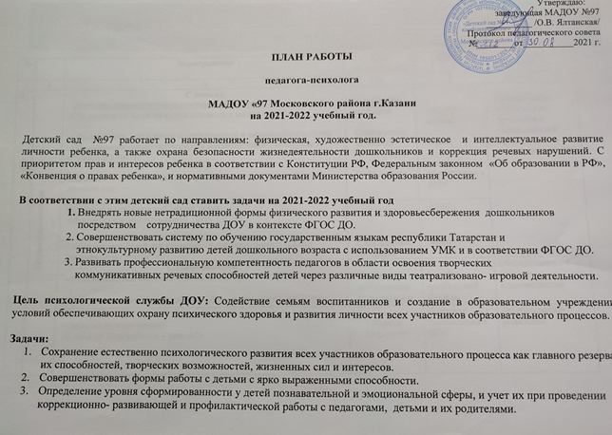

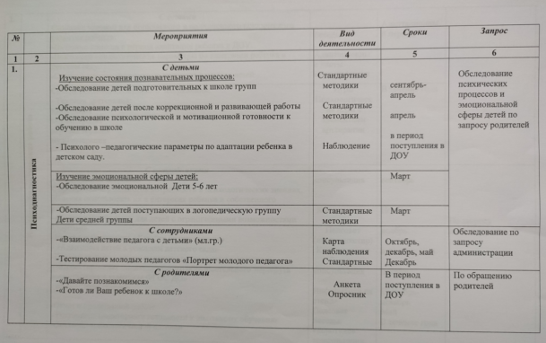
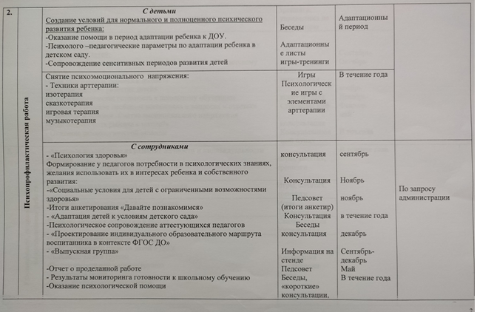

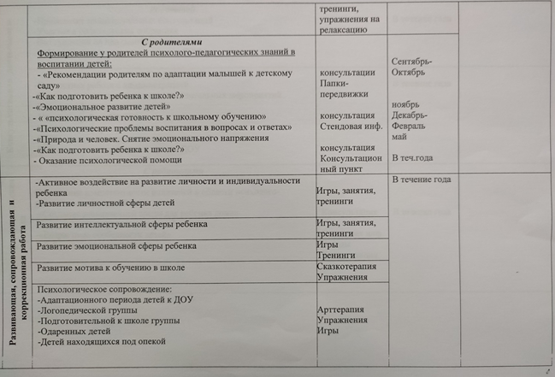

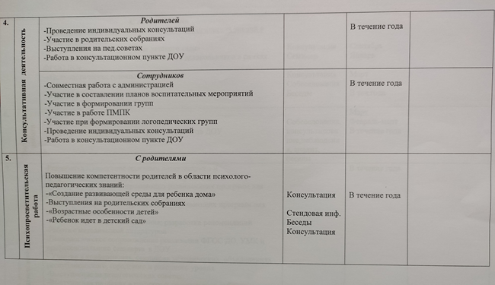

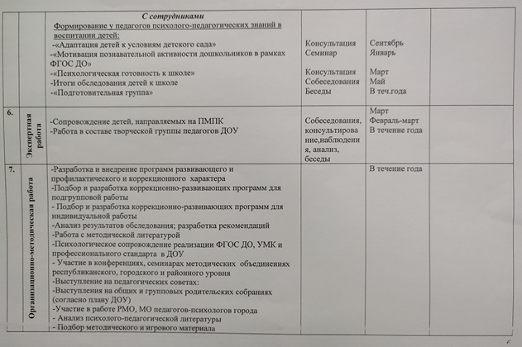

3.7. График работы

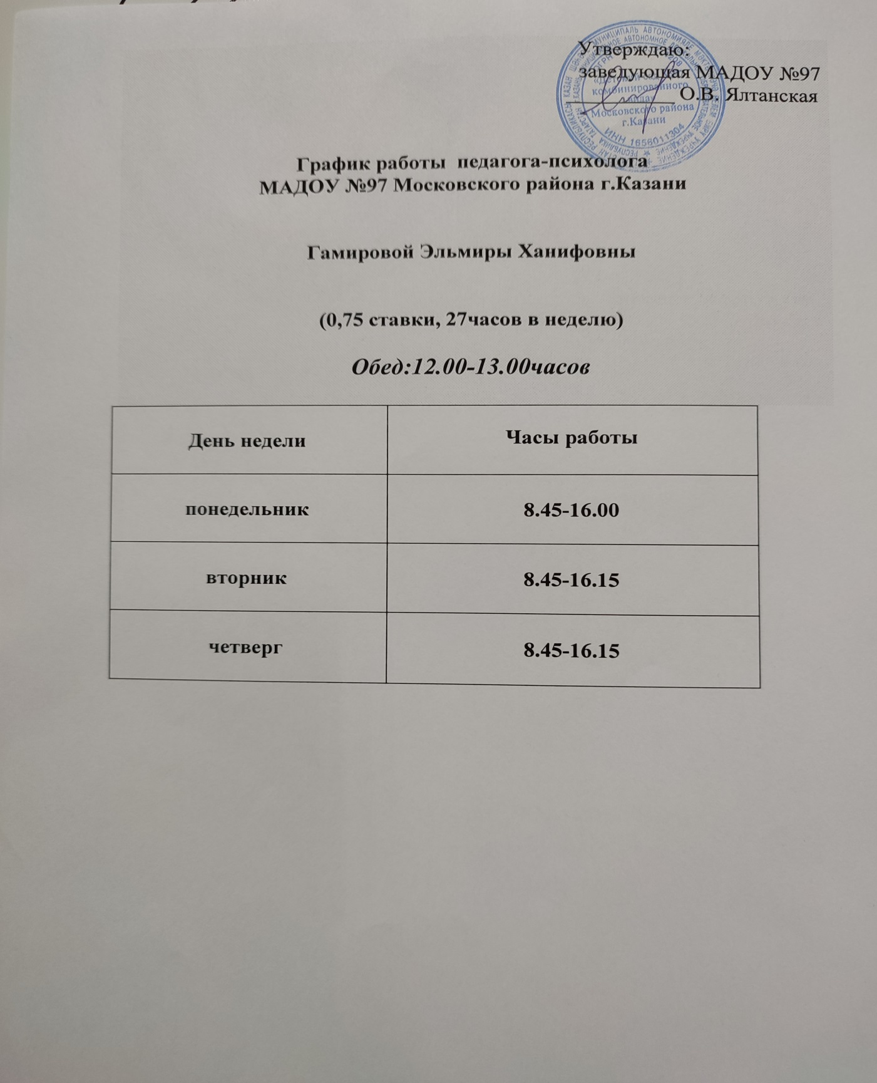

3.8. Циклограмма деятельности педагога-психолога ДОО

